Московский государственный университет имени М.В. Ломоносова
Факультет Почвоведения
Лаборатория экологического почвоведения
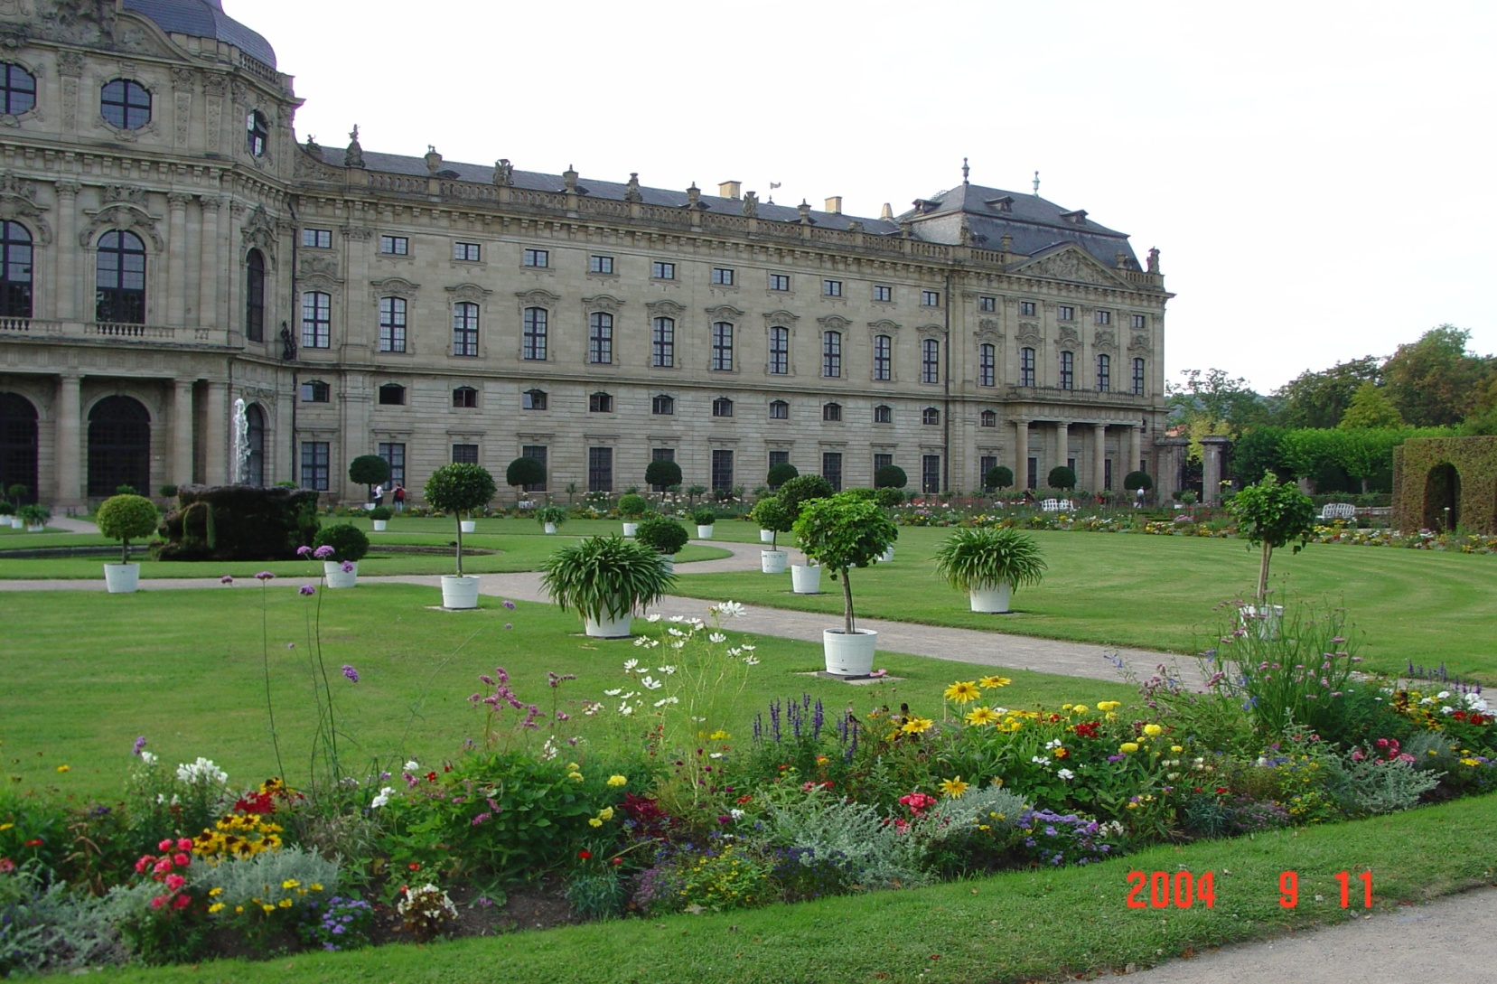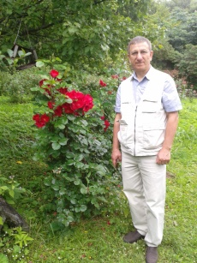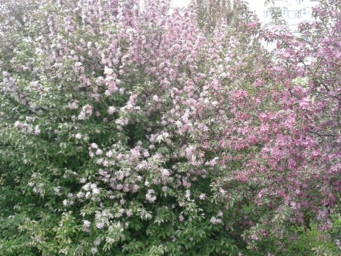
Приглашает школьников, студентов, родителей, педагогов г. Москвы,
увлеченных экологией, садоводством, дизайном, ландшафтной архитектурой, усадебным строительством, проектированием,
на университетские субботы в весеннем семестре 2018 г.
Ленинские горы, д.1, корп. 12: Биолого-почвенный (проезд до ост. ул. Менделеева), ауд. 599 л.
12.05.2018 в 11.00
Мастер-класс
Практикум малого сада или технологии ландшафтного строительства
Лектор: доктор сельскохозяйственных наук, ведущий научный сотрудник
Ковалев Иван Васильевич
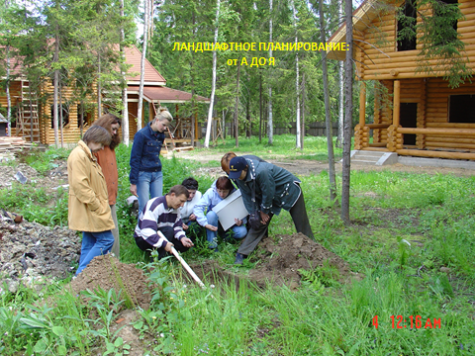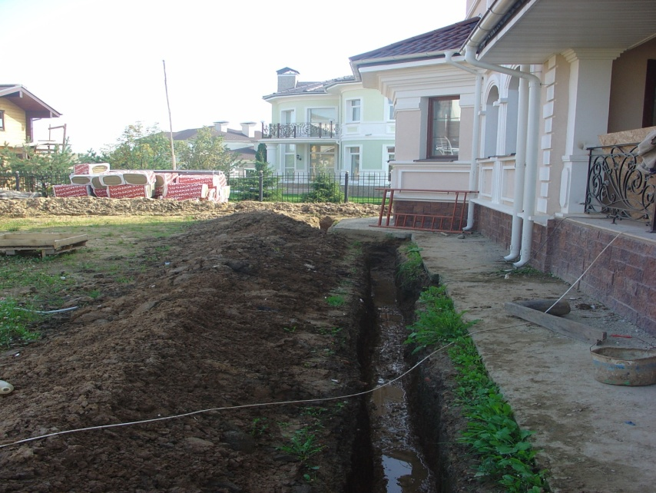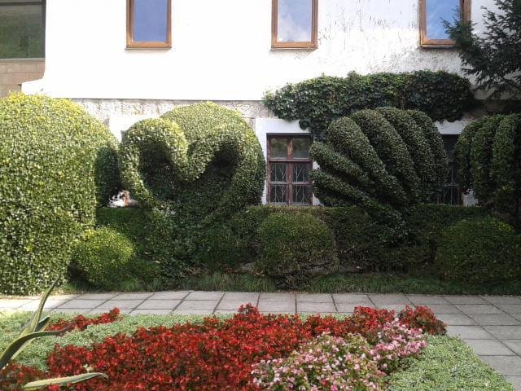
В ходе практического занятия ведущий продемонстрирует слушателям новые современные материалы (гели, геоткани, георешетки и т.п), которые используются в садовом строительстве. В интерактивной форме вместе с ведущими слушатели сами выполнят простейшие расчеты и начертят схемы популярных ландшафтных форм (дорожки, водоема и пр.) с подробным описанием их поэтапного строительства. Занятие будет сопровождаться презентацией обсуждаемых конструкций. В конце занятия запланирована экскурсия в ландшафтный парк факультета почвоведения (к почвенному стационару) для демонстрации готовых образцов ландшафтных форм.
По вопросам обращаться: тел. 8-495-939-22-89, natalia_kovaleva@mail.ru http://teacher.msu.ru/pupil/us

